客户端通信参数类型完善

1. KBE插件参数类型支持
2. 服务器 通知 客户端entity的远程方法参数类型：

可支持的基本类型有int8、int16、int32、int64、uint8、uint16、uint32、uint64、float、stirng

TArray< FVariant>、Tmap< FVariant>（列表、字典不支持int16、int32等基本类型，需要自己手动转化，或者写成自定义转化数据结构），支持自定义数据类型。自定义数据类型转化格式如下：

第一种格式：新建一个结构体，结构体中使用静态方法将FVariant转化为该结构数据。



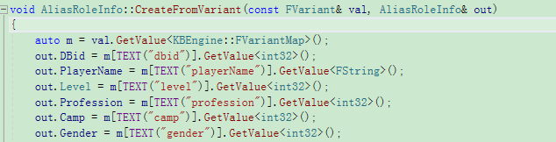

第二种格式：新建一个结构体，在结构体的构造函数中，传入FVariant。在构造时，将数据转化为结构体的数据。调用该方法时，不需要显示转化数据结构。C++会调用相对于的构造函数初始化结构体。

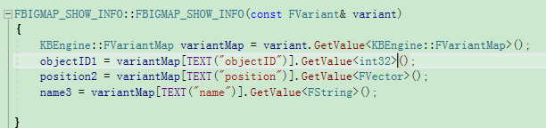

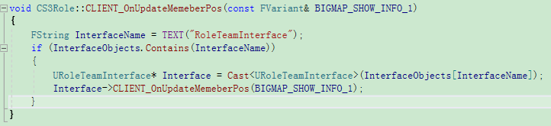

1. 客户端entity 通知 服务器的远程方法参数类型：int8、int16、int32、int64、uint8、uint16、uint32、uint64、float、stirng、列表、字典、自定义数据类型。格式如下：

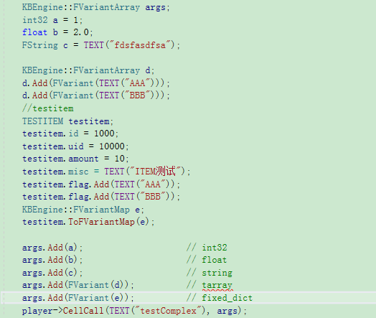

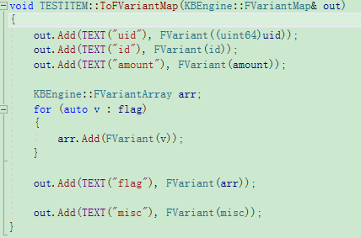

注意：float数据在服务器传送客户端 和 客户端传送给服务器之间的会丢失精度。

2、interface扩展方式参数类型支持

客户端entity 解析为 interface的远程方法参数类型支持：int32、float、stirng、列表。另外，interface内部解析远程方法（方法名为FString，参数为FVariant列表）使用了UObject:: CallFunctionByNameWithArguments 。该方法会自动调用定义了UFunction，而UFunction只支持int32，所以Int8、int16、uint8、uint16、uint32被转化为int32， 而int64、uint64、字典、自定义数据结构不支持